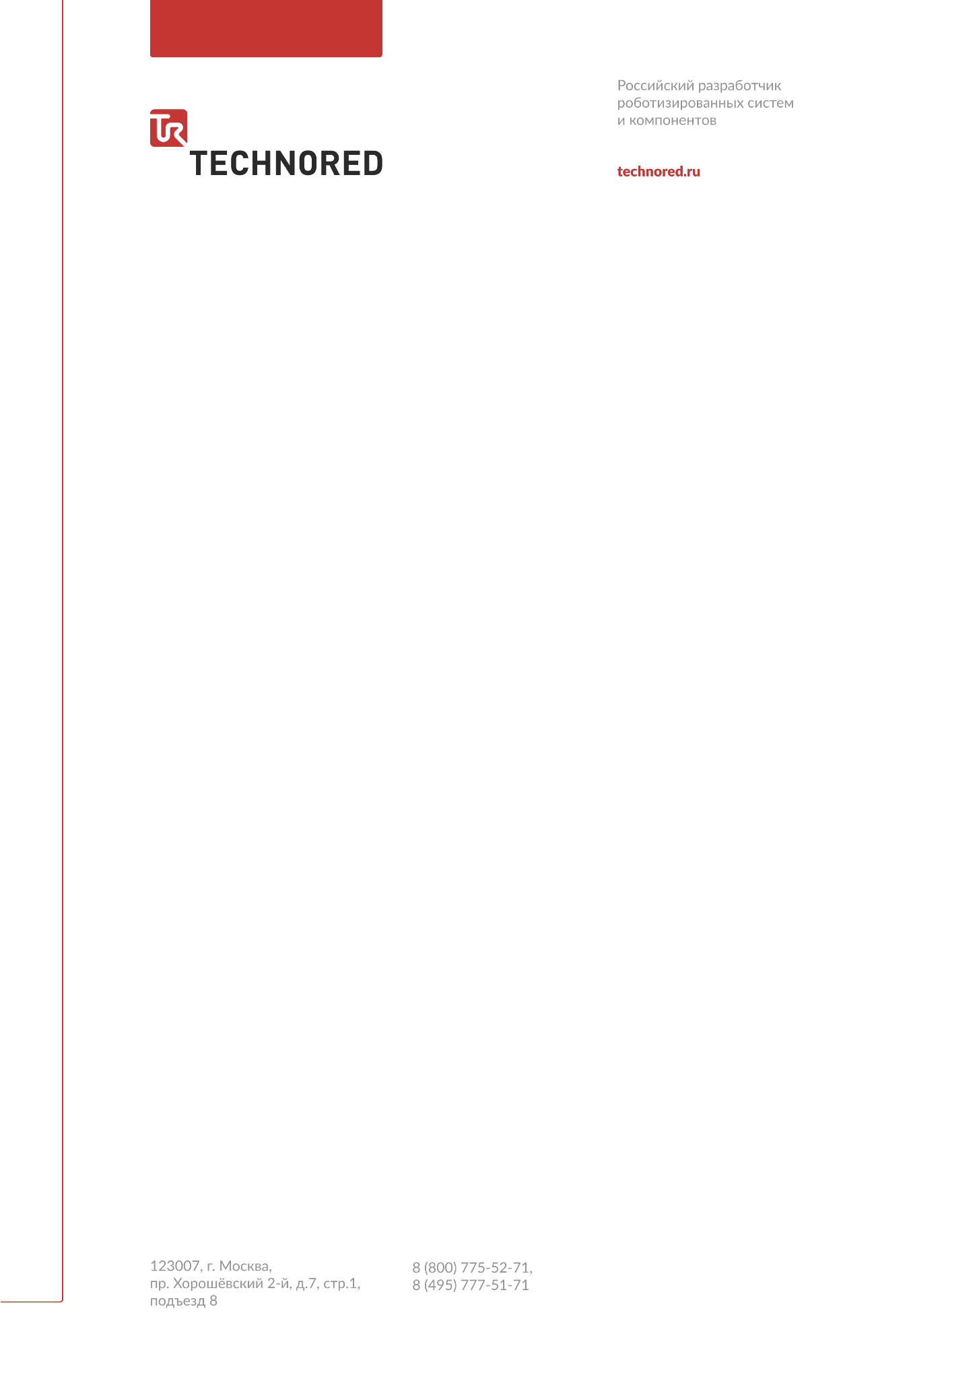

Общество с ограниченной ответственностью «ТЕХНОРЭД»

Карточка учета основных сведений

|  |  |
| --- | --- |
| Полное и/или (сокращенное) наименование организации (в соответствии с учредительными документами) | Общество с ограниченной ответственностью «ТЕХНОРЭД»  (ООО «ТЕХНОРЭД») |
| Юридический, фактический адреса | 123007 г. Москва, пр.Хорошёвский 2-Й, д.7, стр.1, этаж 3, помещение № I, комната № 84 |
| Почтовый адрес | 123007, г.Москва, а/я 10 |
| Телефон | +7(495)777-51-71  ‎+7(800)775-52-71 |
| Сайт | https://technored.ru/ |
| e-mail | sales@technored.ru |
| ИНН | 5036173648 |
| КПП | 771401001 |
| Расчетный счет в руб. | Расчётный счёт:  40702810402500107958  Название банка:  ООО "Банк Точка"  БИК:  044525104  Корреспондентский счёт:  30101810745374525104 |
| Расчетный счет в EUR | Банк-получатель: Bank Otkritie FC (PJSC), 2/4 Letnikovskaya str., Moscow, Russia, 115114  SWIFT: JSNMRUMMXXX  Р/с: 40702978901500011474  Бенефициар: Tehnored (LLC) |
| Расчетный счет в $ USA | Банк-получатель: Bank Otkritie FC (PJSC), 2/4 Letnikovskaya str., Moscow, Russia, 115114  SWIFT: JSNMRUMMXXX  Р/с: 40702840601500014605  Бенефициар: Tehnored (LLC) |
| Код отрасли по ОКПО | 33938135 |
| ПФР | 060-036-045804 |
| ОКОПФ | 12300 |
| ОКВЭД | 46.69 |
| ОГРН | 1185074013508 |
| Дата регистрации | 30.10.2018 |

Генеральный директор Лукин Артем Владимирович